Enw'r Myfyriwr: |  |  |  | Rhif y Myfyriwr:
Cod y Modwl: |  | ECCE4001 |  | Teitl y Modwl: | Pwy ydw i? – Archwilio Hunaniaeth Broffesiynol
Deilliant Dysgu: |  |  | • dechrau datblygu sgiliau ymchwil, cyfeirnodi a meddwl yn feirniadol;
Rhif y Dasg: | Gweithgaredd  Dod o hyd i wybodaeth |  |  |  |  | Cyn y sesiwn | Yn ystod y sesiwn | Ar ôl y sesiwn
1 | Ewch i dudalennau gwe Sgiliau Academaidd a Gwybodaeth y Drindod Dewi Sant yn Sgiliau Academaidd a Gwybodaeth| Gwasanaethau Digidol | Prifysgol Cymru Y Drindod Dewi Sant
2 | 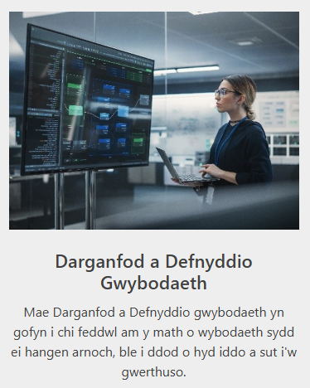  Cliciwch ar y deilsen ar gyfer Darganfod a Defnyddio Gwybodaeth sy'n edrych fel hyn:
3. | Cwblhewch Uned 1: Nodi Gwybodaeth ac Uned 2: Chwilio am Wybodaeth
4. | Gwnewch nodyn o unrhyw bwyntiau pwysig neu unrhyw gwestiynau yr hoffech eu gofyn ynglŷn â'r Uned.

